Notepad++是 Windows操作系统下的一套文本编辑器，有完整的中文化接口及支持多国语言编写的功能。

Notepad++功能比 Windows自带记事本强大，除了可以用来制作一般的纯文字说明文件，也十分适合编写计算机程序代码。Notepad++不但可以显示行号，还有语法高亮度显示，和语法折叠等功能。而且免费！

## 下载及安装

百度搜索软件安装程序或者使用各种软件管家下载均可。课程资料包中提供了软件安装包，关于其下载不再赘述。

软件安装也非常简单，直接下一步即可，同样建议修改安装路径，方便管理。

1、双击安装程序，选择安装语言，点击“OK”。

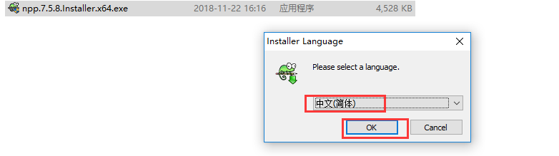

2、点击下一步，然后，点击“我接受”，接受许可证协议。

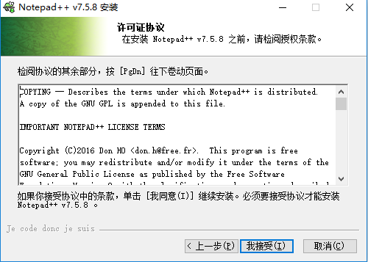

4、修改安装路径，点击下一步。

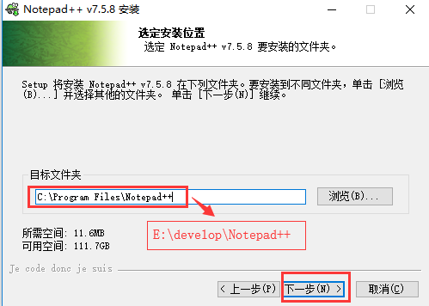

5、然后点击下一步，再点击“安装”，直至出现“完成”页面，中间不需再做修改。

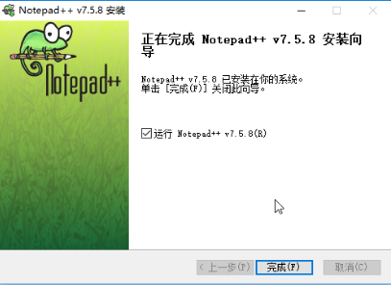

## 修改默认语言和编码的设置

打开软件，选择“设置”，在下拉菜单中选择“首选项”

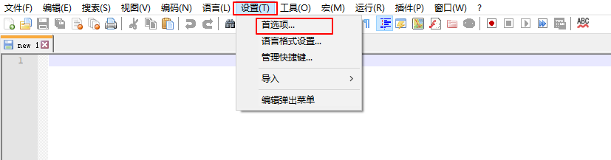

在弹出的首选项框中，选择“新建”，默认语言修改为Java，编码修改为：ANSI

